Коркина Светлана Борисовна,
учитель начальных классов
МБОУ «Погорельская СОШ»
Зубцовского района Тверской области

Сценарий внеклассного мероприятия
«ДОБРЫЕ ГЛАЗА ЧЕЛОВЕКА».
(Экологическая игра для обучающихся начальной школы)

Цели: Расширять представления детей об окружающем мире; увеличивать словарный запас; развивать речь, эмоции, творческие способности детей; корректировать внимание, память, поведение; воспитывать любовь и бережное отношение ко всему, что нас окружает, и к самому себе в том числе.
Ход занятия. Учитель.
Добрый день, дорогие ребята! Добрый день, уважаемые гости! Однажды мне сказал один мальчик: «Вот вырасту- полечу в космос. Только бы не опоздать! Я хочу что-нибудь открыть». Может быть, так думаете и вы? Только зря. Ученые предполагают, что еще должно быть открыто около сотни новых видов птиц и около двух миллионов видов насекомых. Это на Земле. А в море, в глубинах океана? Сколько там животных, которые еще не попадались на глаза человеку. А что растет возле твоего дома, в городском парке, в ближайшем лесу? Какие там водятся звери, какие там птицы? Научись открывать. Научись беречь то, что окружает тебя. И когда ты будешь в лесу: осенью, зимой, летом, весной, посмотри на природу, как смотрит друг, - добрыми глазами человека.
Сегодня мы посмотрим, насколько вы внимательны, умеете ли вы видеть секреты в природе и отгадывать их. Вы видите перед собой игровое поле, на котором зашифрованы вопросы. Поле разделено на пять основных тем: - неживая природа,
- животные,
- растения,
- человек,
- загадки природы.
В каждой теме по три вопроса. Каждая команда по очереди выбирает себе тему, на вопрос которой ей придется ответить. За правильный ответ команда зарабатывает одно очко. Другая команда тоже сможет заработать очко на этом вопросе, если первая команда не справится с заданием.
А теперь жеребьевка, какая команда первая начнет игру.

Вопросы по теме «Неживая природа»
1. Послушайте стихотворение А.С. Пушкина. Назовите характерные особенности осени, приведенные в стихотворении.
Уж небо осенью дышало,
Уж реже солнышко блистало,
Короче становился день,
Лесов таинственная сень
С печальным шумом обнажалось,
Ложился на поля туман.

2.Прочитайте название природных зон. Для этого надо зачеркнуть одинаковые буквы.
Порусвбвт р ы нбоя
Е стзиуинздерса
3.Вспомните сказ П.П. Бажова «Малахитовая шкатулка». Назовите «зеленые клады», о которых написал автор. Расскажите о том, как можно, бережно их использовать? (Мрамор, золото, медь, железо)
ВОПРОСЫ ПО ТЕМЕ «ЖИВОТНЫЕ».
1. Перед вами кроссворд. Если вы правильно впишите названия изображенных птиц, то узнаете название той, которая умеет предсказывать погоду.
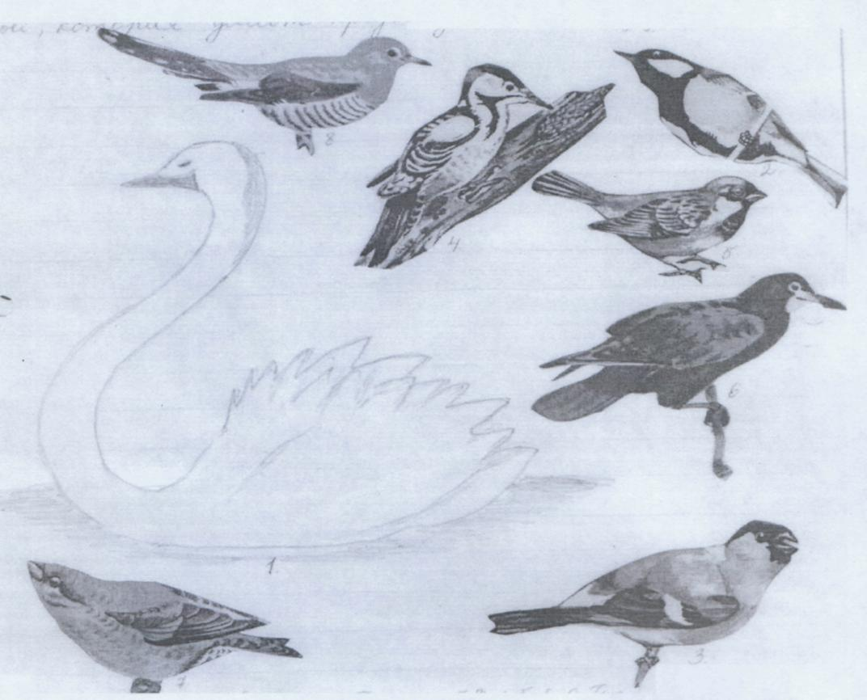

1.Лебедь 2.Синица З.Снегирь 4.Дятел 5.Воробей 6.Грач 7.Клест 8.Кукушка

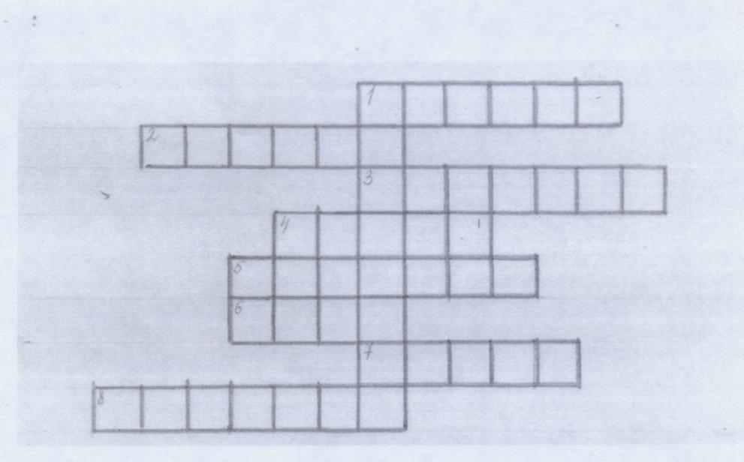
Выдумал ли А.С. Пушкин золотую рыбку, или она есть на самом деле?
- Отгадайте ребусы.
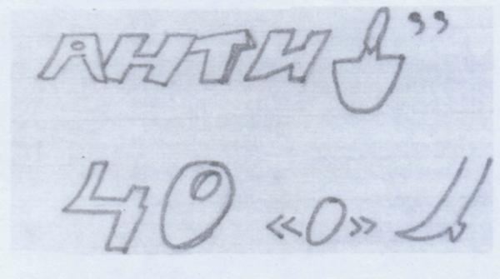

Учитель: Как зимой вы помогали птицам? А как теперь вы можете им помочь? После ответов детей следует музыкальная пауза. Танец «Чунга - чанга».
ВОПРОСЫ ПО ТЕМЕ « РАСТЕНИЯ».
- Чье дыхание топит снег? (Мать-и-мачехи). Ее покрытые пушком стебли начинают расти под снегом. Растение дышит, и от тепла, которое вызывает его дыхание, вокруг мать-и-мачехи тает снег.
- Когда на березе растут леденцы? (Весной, когда она просыпается, по стволу к веткам начинает двигаться кисловато-сладкий сок. Дятел пробьет в стволе дырочку и пьет сок из дерева. Из порезов, царапин на дереве выбегают капли. Похолодало, капли замерзли. Висят на березовых ветвях сосульки, сладкие, как леденцы).

Учитель: Весной часто люди собирают березовый сок, после этого дерево
может погибнуть. Что вы можете сделать, чтобы дерево не погибло?
Ответы детей.

3. Перед вами корзина и грибы. Однажды Колобок пошел в лес за грибами и взял с собой эту корзину. Поглядел Колобок на полянку, а она вся в грибах. Думал, думал, и решил - взять только съедобные, а несъедобные - оставлять. Заполните корзину съедобными грибами.
Учитель: Расскажите, как правильно собирать грибы.
Дети: Нельзя брать те грибы, которые не знаешь. Нельзя разрывать и раскидывать в сторону листву и мох. Грибница, оказавшись под лучами
солнца, может высохнуть и погибнуть. Чтобы не повредить грибницу, надо срезать грибы ножом.. Нельзя собирать грибы возле шоссейных дорог и промышленных предприятий. В этих грибах накапливаются вредные вещества, которые выбрасывают автомобили и предприятия.
- Не надо брать старые грибы. В них может быть опасный для человека яд.
ВОПРОСЫ ПО ТЕМЕ « ЧЕЛОВЕК».
1.В кино, по телевидению, в книгах часто встречаются ситуации, когда человек оставляет отпечатки своих пальцев на чем-нибудь. Потом их обнаруживают, и по ним доказывают, кто был в том месте. Как это происходит? (Отпечатки пальцев у всех различны).
2.Какой вред здоровью человека приносит курение?
З. Всем известно, что существует «Красная книга», куда заносят исчезающие виды растений и животных. А куда переводят спасенное животное или растение? (В «Зеленую книгу» спасенных).
Во время паузы дети разыгрывают сценку «Белая черемуха» (по 3.Александровой).
Ученик: Расцвела черемуха около ручья,
На апрельском солнышке, ветками шепча.
Легкая, как облако, чистая, как снег.
Радовался деревцу каждый человек.
Приходили девочки, посидеть под ней
И могла цвести она много-много дней.
(Любуясь черемухой, проходят мимо две девочки).
Девочка 1 .Это чья черемуха?
Девочка 2. Да она ничья,
Белая снегурочка
Около ручья.
Выходит группа школьников, оглянувшись по сторонам, они обламывают
все ветки с дерева.

Ученик:
Прибежали девочки,
А снегурки нет.
Лишь в пыли валяется
Вянущий букет,
А была черемуха,
Чистая, как снег,
Радовался деревцу
Каждый человек.

Ученица
Есть просто храм,
Есть храм науки,
А есть еще природы храм-
С лесами, тянущими руки
Навстречу солнцу и ветрам.
Он свят в любое время суток,
Открыт для нас в жару и стынь
Входи сюда,
Будь сердцем чуток,
Не оскверняй ее святынь.
ВОПРОСЫ ПО ТЕМЕ «ЗАГАДКИ ПРИРОДЫ».
1.О каком месяце говорят: «Водолей», «Снегогон»? (апрель).
2.Какие часы плавают по воде? (Белая кувшинка - открывается в 7 часов утра, закрывается в 5 часов дня, в пасмурную погоду часы не работают). З.Зима закончилась. Хочешь вспомнить, какой она была. Об этом может рассказать сугроб. Представьте, что мы его разрезали пополам. Что вы можете там увидеть? (Серый слой - долго не было снега, грязь, оттепель; белый слой - был снегопад, ветки - был сильный ветер).
Подведение итога.

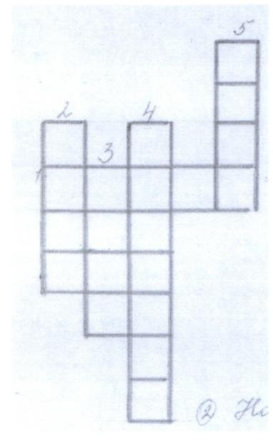
Приложение. ( Дополнительный материал)

Тема Животные.

1. Словно царскую корону Носит он свои рога. Ест лишайник, мох зеленый Любит снежные луга.(олень)
2.На овчарку он похож: Что ни зуб - то острый нож! Он бежит, оскалив пасть, На овцу готов напасть(волк)
3.Посмотрите-ка какая -Вся горит, как золотая. Ходит в шубке дорогой, Хвост пушистый и большой(лиса)
4.Летом бродит без дороги Между сосен и берез, А зимой он спит в берлоге, От мороза прячет нос (медведь)
5.Меньше тигра, больше кошки,
На ушах - кисточки – рожки С виду кроток, но не верь
Страшен в гневе этот зверь(рысь)

Список использованной литературы:
- Борисова Н.Ю. « Массовые эколого-биологические мероприятия»,
Тверь, 1993г.
2 Борисова Н.Ю. «Формы и методы обучения экологическим знаниям и умениям детей младшего возраста» Тверь, 1995г. 3. Потапова Л.М. «Экология в играх» Издательство «учитель», 2002

